Веселые математические загадки
Дверные ручки
Хорошенько посмотри —
Есть две ручки на двери.
Двери можно посчитать.
Раз, два, три, четыре, пять.
Будь прилежен.
Не зевай.
Сколько ручек?
Отвечай!

Квочка
Квочка решила
Цыплят посчитать.
Три петушка,
Да курочек пять.
А сколько их вместе?
Трудно узнать.
Она до пяти лишь
Умела считать.

Котлеты
Папа, мама, братик, я —
Вот и вся у нас семья.
Все мы любим на обед
Съесть по парочке котлет.
Сколько маме, каждый раз,
Нужно жарить их для нас?

Логические загадки
Может ли дождь лить два дня подряд?
Ответ:(Нет, между ними — ночь)
Каким гребешком нельзя расчесаться?
Ответ:(Петушиным)
В парке 8 скамеек. Три покрасили. Сколько скамеек стало в парке?
Ответ:(Восемь так и осталось)
У каждой из 5 сестер было по двое братьев. Сколько братьев было всего?
Ответ:(Двое братьев)

Батон разрезали на три части. Сколько сделали разрезов?
Ответ:(Два разреза)

На край стола поставили кастрюлю, плотно закрытую крышкой, таким образом, что две трети кастрюли свисало со стола. Через некоторое время кастрюля упала. Что в ней было?
Ответ:(В кастрюле находился лёд)
Что можно приготовить, но нельзя съесть? Ответ:(Уроки)

СОГБУ «Духовщинский социально-реабилитационный центр для несовершеннолетних «Ласточка»
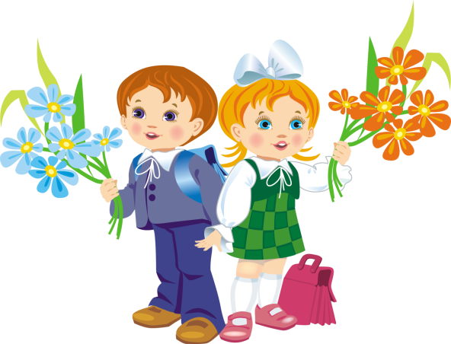
10 правил школьника
Мы для вас, друзья, составим.
Десять очень важных правил.
Эти правила просты –
Быстро их запомнишь ты.

с. Пречистое

1.
Как проснулся, так вставай –
Лени волю не давай.

2.
Лепесток роса умыла,
А тебя умоет мыло!

3.
Понукания не жди,
В школу вовремя иди.

4.
Прежде чем захлопнуть дверь,
Все ли взял с собой – проверь.

5.
В школе, в классе не сори,
А насоришь – подбери.

6.
Не таскай в кармане мела –
Это, милый мой, не дело.

7.
Будь в одежде аккуратен,
Избегай и дыр и пятен.

8.
На уроках не болтай,
Как заморский попугай.

9.
Ты сиди за партой стройно
И веди себя достойно

10.
Содержи всегда в порядке
Книжки, ручки и тетрадки.
